**6,Git 案例-版本回退**

1, master分支上先先建一个A.txt 文件

$cat /dev/null>A.txt

$vi A.txt

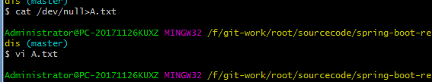

2，将此更新提交本地

$git add A.txt

$git commit –m ‘A.txt has been commited’

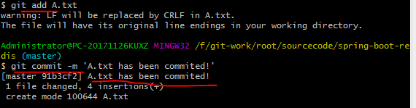

3，想回退到提交之前的状态

先查看提交日志：

$git log

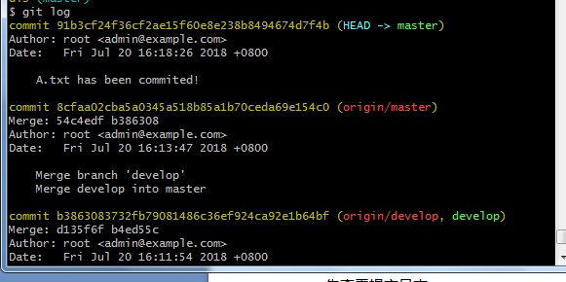

日志较多的时候，显示的界面不太友好，可以是使用：

$git log –pretty=oneline

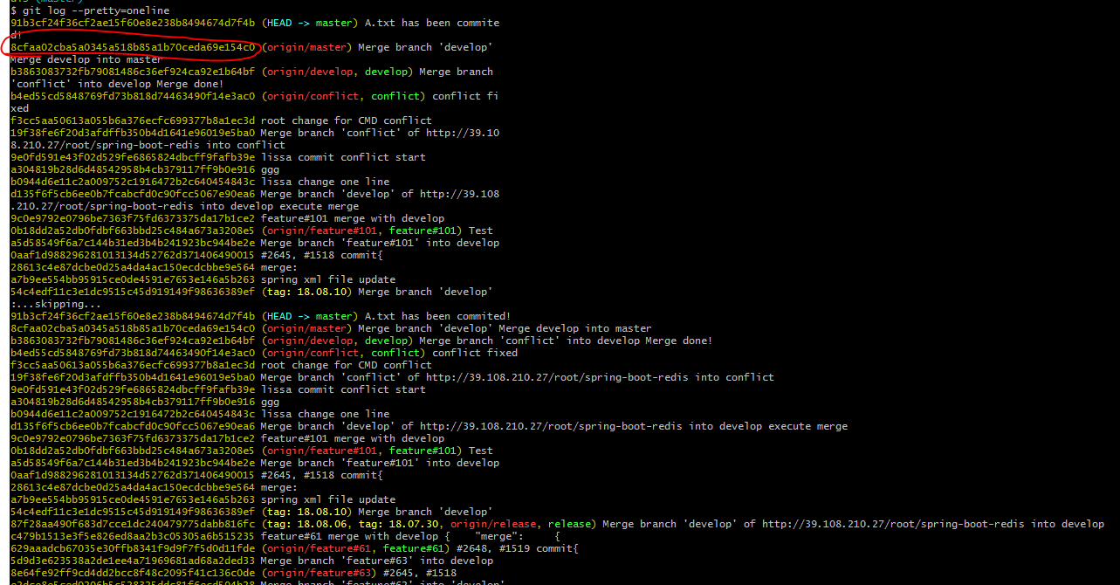

如上图所示，我们想回退版本到提交A.txt的前一个版本。红色圈起来的部分为前一个版本的提交ID。

4,执行回退

回退到这个版本：8cfaa02cba5a0345a518b85a1b70ceda69e154c0

当前版本，上一个版本就是HEAD^，上上一个版本就是HEAD^^，当然往上100个版本写成HEAD~100。

$git reset --hard HEAD^

5, 再次查看：

$git log –pretty-oneline

发现版本正确回退。

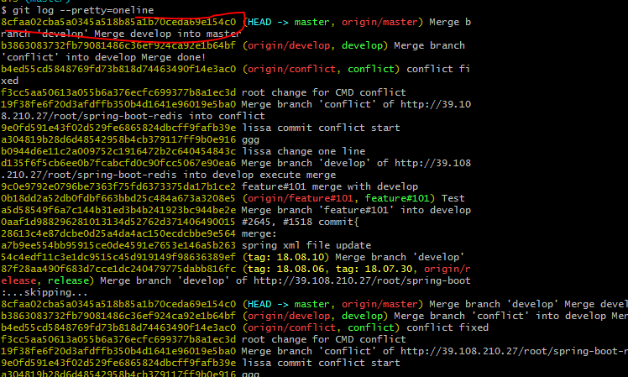-

执行：$ll

发现A.txt已经不见了。

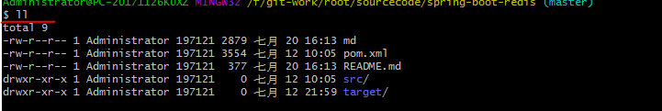

还可以使用 git reset --hard 提交ID来回退